## liunx机器安装网络环境：

1. 使用桥接模式

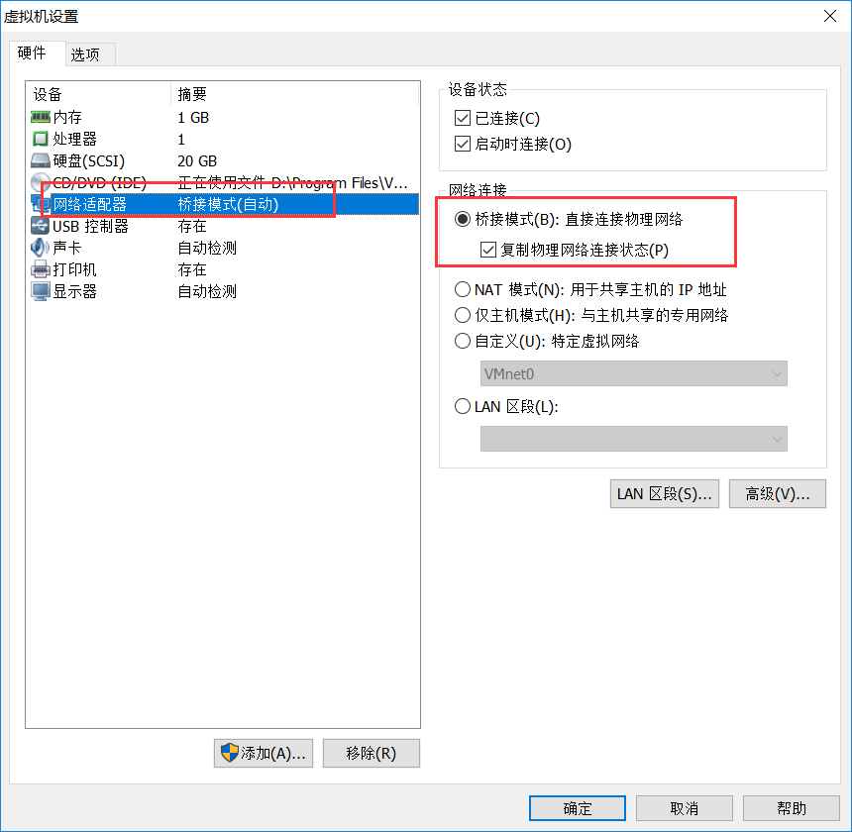

1. 网络地址配置

配置路径：vi /etc/sysconfig/network-scripts/ifcfg-eth0

DEVICE="eth0"

BOOTPROTO=“static" #设置静态ip,动态为dhcp

IPADDR="192.168.1.3" #设置ip

GATEWAY="192.168.1.1" #设置网关

NETMASK="255.255.255.0" #子网掩码

DNS1="8.8.8.8" #DNS

HWADDR="08:00:27:C7:1B:22"

ONBOOT="yes" #启动设置

## Yum安装（使用阿里）：

### 1、备份

mv /etc/yum.repos.d/CentOS-Base.repo /etc/yum.repos.d/CentOS-Base.repo.backup

### 2、下载新的CentOS-Base.repo 到/etc/yum.repos.d/

#### CentOS 5

wget -O /etc/yum.repos.d/CentOS-Base.repo http://mirrors.aliyun.com/repo/Centos-5.repo

或者

curl -o /etc/yum.repos.d/CentOS-Base.repo http://mirrors.aliyun.com/repo/Centos-5.repo

#### CentOS 6

wget -O /etc/yum.repos.d/CentOS-Base.repo http://mirrors.aliyun.com/repo/Centos-6.repo

或者

curl -o /etc/yum.repos.d/CentOS-Base.repo http://mirrors.aliyun.com/repo/Centos-6.repo

#### CentOS 7

wget -O /etc/yum.repos.d/CentOS-Base.repo http://mirrors.aliyun.com/repo/Centos-7.repo

或者

curl -o /etc/yum.repos.d/CentOS-Base.repo http://mirrors.aliyun.com/repo/Centos-7.repo

### 3、之后运行yum makecache生成缓存

## Java环境搭建：

参考地址：<http://www.cnblogs.com/spiders/archive/2016/09/06/5845727.html>

1.在/usr/目录下创建java目录

[root@localhost ~]# mkdir/usr/java

[root@localhost ~]# cd /usr/java

2.下载jdk,然后解压

[root@localhost java]# curl -O http://download.oracle.com/otn-pub/java/jdk/7u79-b15/jdk-7u79-linux-x64.tar.gz

[root@localhost java]# tar -zxvf jdk-7u79-linux-x64.tar.gz

3.设置环境变量

[root@localhost java]# vi /etc/profile

在profile中添加如下内容:

[IMG_256](http://www.cnblogs.com/spiders/archive/2016/09/06/javascript:void(0);)

#set java environment

JAVA\_HOME=/usr/java/jdk1.7.0\_79

JRE\_HOME=/usr/java/jdk1.7.0\_79/jre

CLASS\_PATH=.:$JAVA\_HOME/lib/dt.jar:$JAVA\_HOME/lib/tools.jar:$JRE\_HOME/lib

PATH=$PATH:$JAVA\_HOME/bin:$JRE\_HOME/bin

export JAVA\_HOME JRE\_HOME CLASS\_PATH PATH

[IMG_257](http://www.cnblogs.com/spiders/archive/2016/09/06/javascript:void(0);)

让修改生效:

[root@localhost java]# source /etc/profile

4.验证JDK有效性

[root@localhost java]# java -version

java version "1.7.0\_79"

Java(TM) SE Runtime Environment (build 1.7.0\_79-b15)

Java HotSpot(TM) 64-Bit Server VM (build 24.79-b02, mixed mode)

**方法二：用yum安装JDK**

1.查看yum库中都有哪些jdk版本(暂时只发现了openjdk)

[IMG_258](http://www.cnblogs.com/spiders/archive/2016/09/06/javascript:void(0);)

[root@localhost ~]# yum search java|grep jdk

ldapjdk-javadoc.x86\_64 : Javadoc for ldapjdk

java-1.6.0-openjdk.x86\_64 : OpenJDK Runtime Environment

java-1.6.0-openjdk-demo.x86\_64 : OpenJDK Demos

java-1.6.0-openjdk-devel.x86\_64 : OpenJDK Development Environment

java-1.6.0-openjdk-javadoc.x86\_64 : OpenJDK API Documentation

java-1.6.0-openjdk-src.x86\_64 : OpenJDK Source Bundle

java-1.7.0-openjdk.x86\_64 : OpenJDK Runtime Environment

java-1.7.0-openjdk-demo.x86\_64 : OpenJDK Demos

java-1.7.0-openjdk-devel.x86\_64 : OpenJDK Development Environment

java-1.7.0-openjdk-javadoc.noarch : OpenJDK API Documentation

java-1.7.0-openjdk-src.x86\_64 : OpenJDK Source Bundle

java-1.8.0-openjdk.x86\_64 : OpenJDK Runtime Environment

java-1.8.0-openjdk-demo.x86\_64 : OpenJDK Demos

java-1.8.0-openjdk-devel.x86\_64 : OpenJDK Development Environment

java-1.8.0-openjdk-headless.x86\_64 : OpenJDK Runtime Environment

java-1.8.0-openjdk-javadoc.noarch : OpenJDK API Documentation

java-1.8.0-openjdk-src.x86\_64 : OpenJDK Source Bundle

ldapjdk.x86\_64 : The Mozilla LDAP Java SDK

[IMG_259](http://www.cnblogs.com/spiders/archive/2016/09/06/javascript:void(0);)

2.选择版本,进行安装

//选择1.7版本进行安装

[root@localhost ~]# yum install java-1.7.0-openjdk  
//安装完之后，默认的安装目录是在: /usr/lib/jvm/java-1.7.0-openjdk-1.7.0.75.x86\_64

3.设置环境变量

[root@localhost ~]# vi /etc/profile

在profile文件中添加如下内容

[IMG_260](http://www.cnblogs.com/spiders/archive/2016/09/06/javascript:void(0);)

#set java environment

JAVA\_HOME=/usr/lib/jvm/java-1.7.0-openjdk-1.7.0.75.x86\_64

JRE\_HOME=$JAVA\_HOME/jre

CLASS\_PATH=.:$JAVA\_HOME/lib/dt.jar:$JAVA\_HOME/lib/tools.jar:$JRE\_HOME/lib

PATH=$PATH:$JAVA\_HOME/bin:$JRE\_HOME/bin

export JAVA\_HOME JRE\_HOME CLASS\_PATH PATH

[IMG_261](http://www.cnblogs.com/spiders/archive/2016/09/06/javascript:void(0);)

让修改生效

[root@localhost java]# source /etc/profile

4.验证(同上一方法)

**方法三：用rpm安装JDK**

1.下载rpm安装文件

[root@localhost ~]$ curl -O http://download.oracle.com/otn-pub/java/jdk/7u79-b15/jdk-7u79-linux-x64.rpm

2.使用rpm命令安装

[root@localhost ~]# rpm -ivh jdk-7u79-linux-x64.rpm

3.设置环境变量

[root@localhost java]# vi /etc/profile

在打开的profile文件中添加如下内容

[IMG_262](http://www.cnblogs.com/spiders/archive/2016/09/06/javascript:void(0);)

#set java environment

JAVA\_HOME=/usr/java/jdk1.7.0\_79

JRE\_HOME=/usr/java/jdk1.7.0\_79/jre

CLASS\_PATH=.:$JAVA\_HOME/lib/dt.jar:$JAVA\_HOME/lib/tools.jar:$JRE\_HOME/lib

PATH=$PATH:$JAVA\_HOME/bin:$JRE\_HOME/bin

export JAVA\_HOME JRE\_HOME CLASS\_PATH PATH

[IMG_263](http://www.cnblogs.com/spiders/archive/2016/09/06/javascript:void(0);)

让修改生效

[root@localhost java]# source /etc/profile

## mysql环境搭建：

<http://www.cnblogs.com/bookwed/p/5896619.html>（参考）

1. 下载

　　　　下载地址：http://dev.mysql.com/downloads/mysql/5.6.html#downloads

　　　　下载版本：我这里选择的5.6.33，通用版，linux下64位

　　 也可以直接复制64位的下载地址，通过命令下载：

wget http://dev.mysql.com/get/Downloads/MySQL-5.6/mysql-5.6.33-linux-glibc2.5-x86\_64.tar.gz

1. 解压

(解压到/usr/local/mysql方便使用)

tar -zxvf mysql-5.6.33-linux-glibc2.5-x86\_64.tar.gz

#复制解压后的mysql目录 cp -r mysql-5.6.33-linux-glibc2.5-x86\_64 /usr/local/mysql

1. 添加用户组

#添加用户组

groupadd mysql

#添加用户mysql 到用户组mysql

useradd -g mysql mysql

1. 安装

cd /usr/local/mysql/

#数据文件

mkdir ./data/mysql

#更改目录所有者

chown -R mysql:mysql ./

#安装

./scripts/mysql\_install\_db --user=mysql --datadir=/usr/local/mysql/data/mysql

#修改启动文件

cp support-files/mysql.server /etc/init.d/mysqld

#更改目录权限

chmod 755 /etc/init.d/mysqld

#配置文件

cp support-files/my-default.cnf /etc/my.cnf

#修改启动脚本

vi /etc/init.d/mysqld

#修改项：

basedir=/usr/local/mysql/

datadir=/usr/local/mysql/data/mysql

#加入环境变量，编辑 /etc/profile，这样可以在任何地方用mysql命令了

export PATH=$PATH:/usr/local/mysql//bin

#生效文件

source /etc/profile

#启动mysql

service mysqld start

#关闭mysql

service mysqld stop

#查看运行状态

service mysqld status

#进入mysql

mysql -uroot -p

#切换数据库

use mysql

#修改用户密码

update user set password=PASSWORD('123456') where user='root';

#刷选权限

flush privileges;

**正常情况下，你已经可以外网访问mssql，如果不能访问一下操作解决**

update user set host = '%' where host='localhost';

SELECT User, Password, Host FROM user;

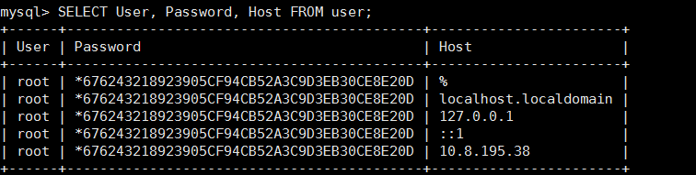

那些端口被监听：netstat -anp

查看指定的端口是否打开：netstat -ntpl |grep 3306

开启mysql端口：/sbin/iptables -I INPUT -p tcp --dport 3306 -j ACCEPT

## Tomcat安装

（简单不赘述）

1、把/home目录下面的mydata目录压缩为mydata.zip  
 zip -r mydata.zip mydata #压缩mydata目录  
2、把/home目录下面的mydata.zip解压到mydatabak目录里面  
 unzip mydata.zip -d mydatabak

## nginx环境搭建：

由于centos没有默认的nginx软件包，需要启用REHL的附件包  
  
wget http://dl.fedoraproject.org/pub/epel/6/x86\_64/epel-release-6-8.noarch.rpm

rpm -ivh epel-release-6-8.noarch.rpm

yum -y install nginx  
  
设置开机启动  
  
chkconfig nginx on

#启动nginx

/usr/sbin/nginx -c /etc/nginx/nginx.conf

在 /usr/sbin/nginx -s reload

备注：

http://blog.chinaunix.net/uid-22166872-id-3551122.html